



РЕГИОНАЛЬНЫЕ СОРЕВНОВАНИЯ
ПО СПОРТИВНОМУ ТУРИЗМУ ДИСТАНЦИЯ-ГОРНАЯ-СВЯЗКА
«Лёд – 2023»
_______________________________________________________26.01.2023__

УСЛОВИЯ ПРОХОЖДЕНИЯ ДИСТАНЦИИ – ГОРНАЯ – СВЯЗКА

1 | Класс дистанции | 3
2 | Количество этапов | 4
3 | Сумма длин этапов (м)
4 | Набор высоты (м) | 20
5 | Количество этапов с наведением и снятием перил | 3
ОКВ: мин мин.
Мужчины/женщины

Перечень, параметры, оборудование этапов и условия их прохождения
(согласно таблице 4, раздела 4, ч.2 Правил по СТ)

Оборудование дистанции (согласно схеме расположения, ТО и РЗ)
ВСС - для первого участника на блоке №1.
Организация перил спуска по п.7.7.4
ППС-судейские петли. По левую сторону по ходу движения.

Старт Стартовая квадрат (цветная отметка на снегу )
Участник стартует по сигналу судьи

 | Расстояние до РЗ-1 3,5 м
Блок 1 (этапы 1-2)
Этап 1 ПОДЪЁМ ПС – ТО-1
 | Параметры: L 10 м α ≈ 90° вверх
 | Оборудование: | ВСС - для 1-го участника, 3 промежуточных ППС
 | Оборудование: | ИС РЗ-1 ПС
 | Оборудование: | ЦС ТО-1 карабины (3 шт.)
 | Действия по пунктам: для первого участника 7.1,для второго участника 7.2
 | Обратное движение: При срыве участник спускается на ВКС и повторяет попытку, количество попыток - не более 3
 | Дополнительные условия: |  | Второй участник освобождает ВКС от промежуточных ППС
 | Этап 2 СПУСК ТО-1 – РЗ-1
 | Параметры: L10 м α ≈ 90°
 | Оборудование: |  |  | ВКС
 |  |  |  | ИС ТО-1 карабины (3 шт.)
 |  |  |  | ЦС РЗ-1 – ПС
Действия по пунктам: 7.7, 7.4,7.8
Обратное движение: 7.2
Дополнительные  условия: |  |  |  |  | ВКС не сбрасывается, используется для организации ВКС на блоке №2.

Блок 2 (этапы 3-4)
Этап 3 Навесная переправа РЗ-2 ТО-2 – ТО-1
 | Параметры: L 14 м α ≈ 45° вверх
 | Оборудование: | судейские двойные перила для восстановления. Исходное положение перил: веревка завязана с провисом на 1 штык без контрольного yзла
 | Оборудование: | ИС РЗ-2
 | Оборудование: | ЦС ТО-2 карабины (3 шт.)
 | Действия по пунктам: восстановление перил по п.3.11. ВКС
 | Обратное движение: 7.11.10
 | Дополнительные условия: |  | Обязательная самостраховка жумаром.  П 7.11.1 (разрешено движение только на грузовом карабине).
 | Этап 4 СПУСК ТО-1 – РЗ-1 ПС
 | Параметры: L 10 м α ≈ 90°
 | Оборудование: |  |  | ВКС, командные перила
 |  |  |  | ИС ТО-1
 |  |  |  | ЦС РЗ-1 ПС
Действия по пунктам: 7.4,7.7, 7.8 ВКС
Обратное движение: 7.2
Дополнительные условия:

Финиш - сбор командного снаряжения в финишном квадрате.

Начальник дистанции _____________

СХЕМА ДИСТАНЦИИ-ГОРНАЯ-СВЯЗКА 3 класс

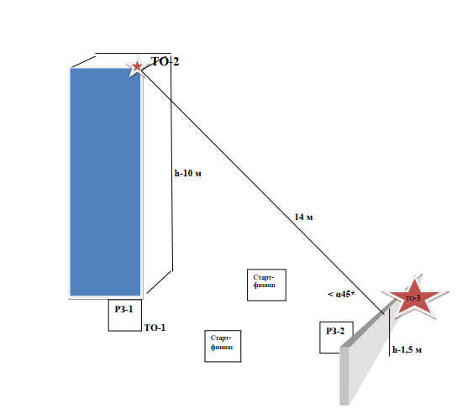

ППС
ПС
ТО-2
ТО-1

